Исследуем функцию, заданную формулой:
Область определения: множество всех действительных чисел
Первая производная:
=
Производная суммы равна сумме производных.
==
Производная произведения константы и функции равна произведению константы на производную функции.
Производная константы равна нулю.
==
==
==
=
Вторая производная:
Вторая производная это производная от первой производной.
=
Производная константы равна нулю.
=
Точки пересечения с осью :
Для нахождения точек пересечения с осью абсцисс приравняем функцию к нулю.

Перенесем известные величины в правую часть уравнения.

Изменим знаки выражений на противоположные.

Разделим левую и правую часть уравнения на коэффициент при неизвестном.

Ответ: .
Точки пересечения с осью :
Пусть

Вертикальные асимптоты: нет
Горизонтальные асимптоты: нет .
Наклонные асимптоты: .
Предел разности исходной функции и функции на бесконечности равен нулю.
Критические точки: нет
Для нахождения критических точек приравняем первую производную к нулю и решим полученное уравнение.

Ответ: нет решений.
Возможные точки перегиба: множество всех действительных чисел
Для нахождения возможных точек перегиба приравняем вторую производную к нулю и решим полученное уравнение.

Ответ: - любое.
Точки разрыва: нет
Симметрия относительно оси ординат: нет
Функция f(x) называется четной, если f(-x)=f(x).
=
==
Раскрываем скобки.
==
Выносим знак минус из произведения.
==
==
==
==
Приводим подобные члены.
==
Выносим знак минус из произведения.
=

Симметрия относительно начала координат: нет
Функция f(x) называется нечетной, если f(-x)=-f(x).
=
==
Раскрываем скобки.
==
Выносим знак минус из произведения.
==
==
==
==
Производим сокращение.
=

Тестовые интервалы:

Результаты исследования функции занесем в таблицу.
Тестовые интервалы: |  |  |  | характер графика
 | + | - |  | убывает
 |  | -
 | - | - |  | убывает

Относительные экстремумы: нет
Данные таблицы нанесем на координатную плоскость.
Используя результаты исследования функции, построим ее график.
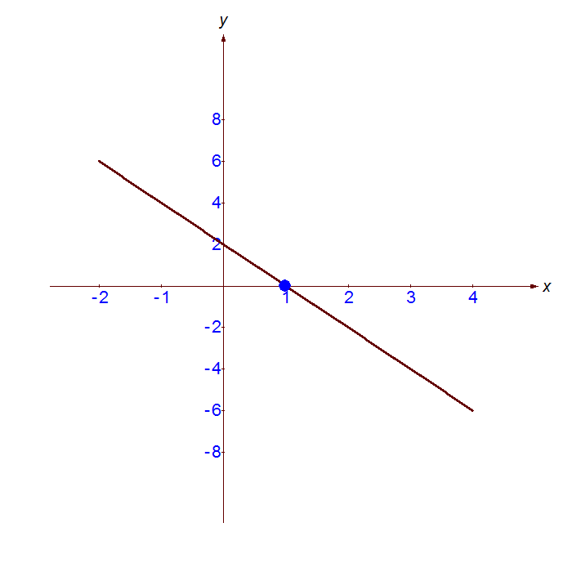
Множество значений функции: множество всех действительных чисел
Наименьшее значение: нет
Наибольшее значение: нет

